2019年上海市“物流与供应链--智慧物流”研究生暑期学校
录取名单及报到时间
一、录取名单
序号 | 姓名 | 性别 | 学生类型 | 来源学校 | 是否住宿
1 | 陈伟 | 男 | 本科 | 安徽大学 | 是
2 | 曾莉 | 女 | 本科 | 华南农业大学 | 是
3 | 潘登峰 | 男 | 本科 | 淮阴工学院 | 是
4 | 王敏 | 男 | 本科 | 淮阴工学院 | 是
5 | 邹泓维 | 男 | 本科 | 宁波工程学院 | 是
6 | 吕苗苗 | 女 | 本科 | 山西财经大学 | 是
7 | 闫建敏 | 女 | 本科 | 山西财经大学 | 是
8 | 和文静 | 女 | 本科 | 上海海关学院 | 是
9 | 唐宇顺 | 男 | 本科 | 上海海关学院 | 是
10 | 段亚楠 | 女 | 本科 | 沈阳工业大学 | 是
11 | 郭红莲 | 女 | 本科 | 沈阳工业大学 | 是
12 | 王雪 | 女 | 本科 | 沈阳工业大学 | 是
13 | 石小晗 | 女 | 本科 | 郑州轻工业大学 | 是
14 | 胡雅玲 | 女 | 本科 | 遵义师范学院 | 是
15 | 鞠英杰 | 女 | 博士生 | 北京交通大学 | 是
16 | 梁晓萍 | 女 | 博士生 | 大连海事大学 | 是
17 | 李浩霖 | 男 | 博士生 | 上海大学 | 是
18 | 胡春辉 | 男 | 硕士生 | 安徽大学 | 是
19 | 王典雪 | 女 | 硕士生 | 安顺学院 | 是
20 | 石宇欣 | 女 | 硕士生 | 北京工商大学 | 是
21 | 牟文静 | 女 | 硕士生 | 北京物资学院 | 是
22 | 郑玉馨 | 女 | 硕士生 | 东北林业大学 | 是
23 | 冯佳欣 | 女 | 硕士生 | 东北农业大学 | 是
24 | 杨悠悠 | 女 | 硕士生 | 福建工程学院 | 是
25 | 蒲睿强 | 男 | 硕士生 | 贵州大学 | 是
26 | 张婉婉 | 女 | 硕士生 | 贵州大学 | 是
27 | 张珏 | 女 | 硕士生 | 桂林理工大学 | 是
28 | 王蕾 | 女 | 硕士生 | 黑龙江八一农垦大学 | 是
29 | 王丽 | 女 | 硕士生 | 华北电力大学（北京） | 是
30 | 徐新扬 | 男 | 硕士生 | 昆明理工大学 | 是
31 | 张春晖 | 女 | 硕士生 | 兰州交通大学 | 是
32 | 程磊 | 女 | 硕士生 | 临沂大学 | 是
33 | 陈倩 | 女 | 硕士生 | 南昌航空大学 | 是
34 | 粟序明 | 男 | 硕士生 | 南京工业大学 | 是
35 | 丁家兰 | 女 | 硕士生 | 南京信息工程大学 | 是
36 | 林千钧 | 女 | 硕士生 | 三峡大学 | 是
37 | 范丽雪 | 女 | 硕士生 | 山东交通学院 | 是
38 | 薄录娟 | 女 | 硕士生 | 山东科技大学 | 是
39 | 于楠 | 女 | 硕士生 | 山东科技大学 | 是
40 | 廉静茹 | 女 | 硕士生 | 山西财经大学 | 是
41 | 孙亦辰 | 男 | 硕士生 | 上海第二工业大学 | 是
42 | 郭鹏洁 | 女 | 硕士生 | 上海对外经贸大学 | 是
43 | 黄文军 | 女 | 硕士生 | 苏州科技大学天平学院 | 是
44 | 周倩雯 | 女 | 硕士生 | 武汉理工大学 | 是
45 | 刘冰 | 男 | 硕士生 | 西安科技大学 | 是
46 | 段礼豪 | 男 | 硕士生 | 西南交通大学 | 是
47 | 孙文杰 | 男 | 硕士生 | 西南交通大学 | 是
48 | 朱晓明 | 女 | 硕士生 | 新疆农业大学 | 是
49 | 邓晓君 | 女 | 硕士生 | 中南财经政法大学 | 是
50 | 袁佳佳 | 女 | 硕士生 | 重庆邮电大学 | 是
51 | 李珺 | 女 | 博士生 | 上海海事大学
52 | 刘凯 | 男 | 博士生 | 上海海事大学
53 | 闵旭东 | 男 | 博士生 | 上海海事大学
54 | 魏俊一 | 女 | 博士生 | 上海海事大学
55 | 袁克镖 | 男 | 博士生 | 上海海事大学
56 | 张素庸 | 女 | 博士生 | 上海海事大学
57 | 张悦 | 女 | 博士生 | 上海海事大学
58 | 魏晨 | 男 | 博士生 | 上海海事大学
59 | 尹宇起 | 男 | 博士生 | 上海海事大学
60 | 高超锋 | 男 | 博士生 | 上海海事大学
61 | 胡晶晶 | 女 | 博士生 | 上海海事大学
62 | 陈煜婧 | 女 | 博士生 | 上海海事大学
63 | 吕博文 | 女 | 博士生 | 上海海事大学
64 | 程琴 | 女 | 硕士生 | 上海海事大学
65 | 付玉鹏 | 男 | 硕士生 | 上海海事大学
66 | 郭晓亮 | 男 | 硕士生 | 上海海事大学
67 | 胡婧 | 女 | 硕士生 | 上海海事大学
68 | 胡筱渊 | 女 | 硕士生 | 上海海事大学
69 | 解凤珏 | 女 | 硕士生 | 上海海事大学
70 | 彭巧玉 | 女 | 硕士生 | 上海海事大学
71 | 王志文 | 男 | 硕士生 | 上海海事大学
72 | 李艳 | 女 | 硕士生 | 上海海事大学
73 | 石磊 | 男 | 硕士生 | 上海海事大学
74 | 管浩辛 | 女 | 硕士生 | 上海海事大学
75 | 侯超 | 男 | 硕士生 | 上海海事大学
76 | 宋胜 | 女 | 硕士生 | 上海海事大学
77 | 王楠茜 | 女 | 硕士生 | 上海海事大学
78 | 张子瑶 | 女 | 硕士生 | 上海海事大学
79 | 赵颜如 | 女 | 硕士生 | 上海海事大学
80 | 杨立原 | 男 | 硕士生 | 上海海事大学
81 | 李海城 | 男 | 硕士生 | 上海海事大学
82 | 张馨蓉 | 女 | 硕士生 | 上海海事大学
83 | 田曦丹 | 男 | 硕士生 | 上海海事大学
84 | 华紫珺 | 女 | 硕士生 | 上海海事大学
85 | 吴裕民 | 男 | 硕士生 | 上海海事大学
86 | 黄永付 | 男 | 硕士生 | 上海海事大学
87 | 张驰 | 女 | 硕士生 | 上海海事大学
88 | 高一鹭 | 女 | 硕士生 | 上海海事大学
89 | 王淑雯 | 女 | 硕士生 | 上海海事大学
90 | 李照章 | 男 | 硕士生 | 上海海事大学
91 | 张静静 | 女 | 硕士生 | 上海海事大学
92 | 刘德胜 | 男 | 硕士生 | 上海海事大学
93 | 邱卓磊 | 男 | 硕士生 | 上海海事大学
94 | 戴钱玲 | 女 | 硕士生 | 上海海事大学
95 | 虞晶 | 女 | 硕士生 | 上海海事大学
96 | 程思潜 | 男 | 硕士生 | 上海海事大学
97 | 高远康 | 男 | 硕士生 | 上海海事大学
98 | 王高申 | 男 | 硕士生 | 上海海事大学
99 | 陈济舟 | 男 | 硕士生 | 上海海事大学
100 | 赵燕 | 女 | 硕士生 | 上海海事大学
101 | 方成凯 | 男 | 硕士生 | 上海海事大学
102 | 仲锦鹏 | 男 | 硕士生 | 上海海事大学
103 | 莫金富 | 男 | 硕士生 | 上海海事大学
104 | 高兴 | 男 | 硕士生 | 上海海事大学
105 | 刘朋飞 | 男 | 硕士生 | 上海海洋大学
106 | 胡启贤 | 男 | 硕士生 | 上海海洋大学
107 | 刘明月 | 女 | 硕士生 | 上海海洋大学
108 | 马梦丽 | 女 | 硕士生 | 上海海事大学

二、报到时间、地点：
时间：6月29日13:00-16:00
地点：上海海事大学海云宾馆（海云楼）
地址：上海市浦东新区海港大道1550号
咨询邮箱：gs_training@shmtu.edu.cn
交通：
1、地铁16号（终点站-滴水湖站）乘坐1043路
2、地铁16号（终点站-临港大道地铁站）乘坐1077路
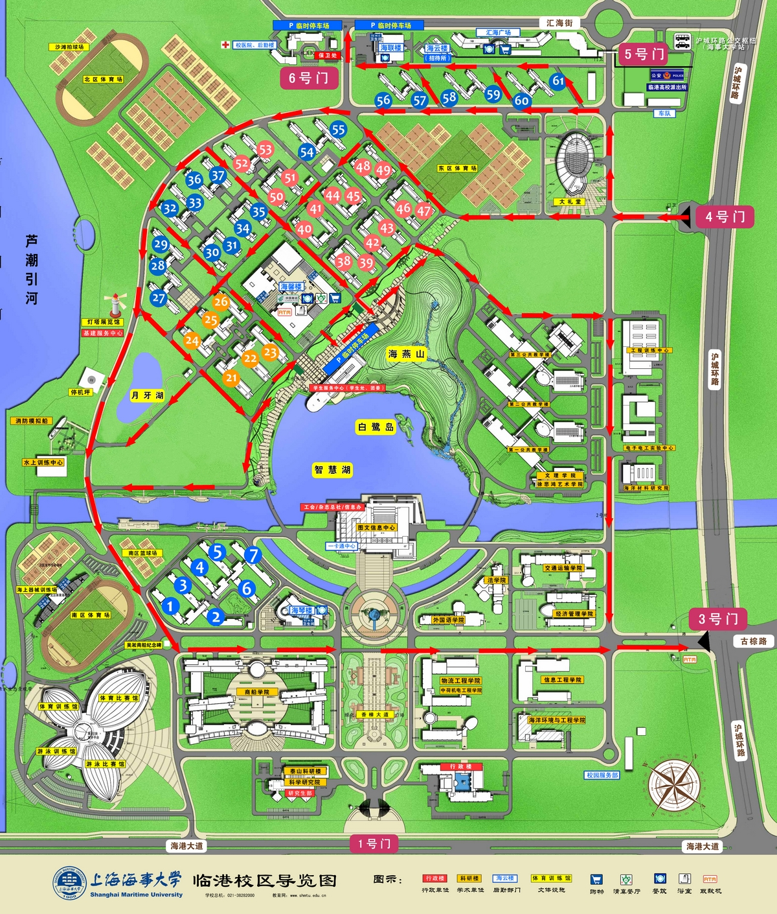

上海海事大学研究生院
2019.6.14

